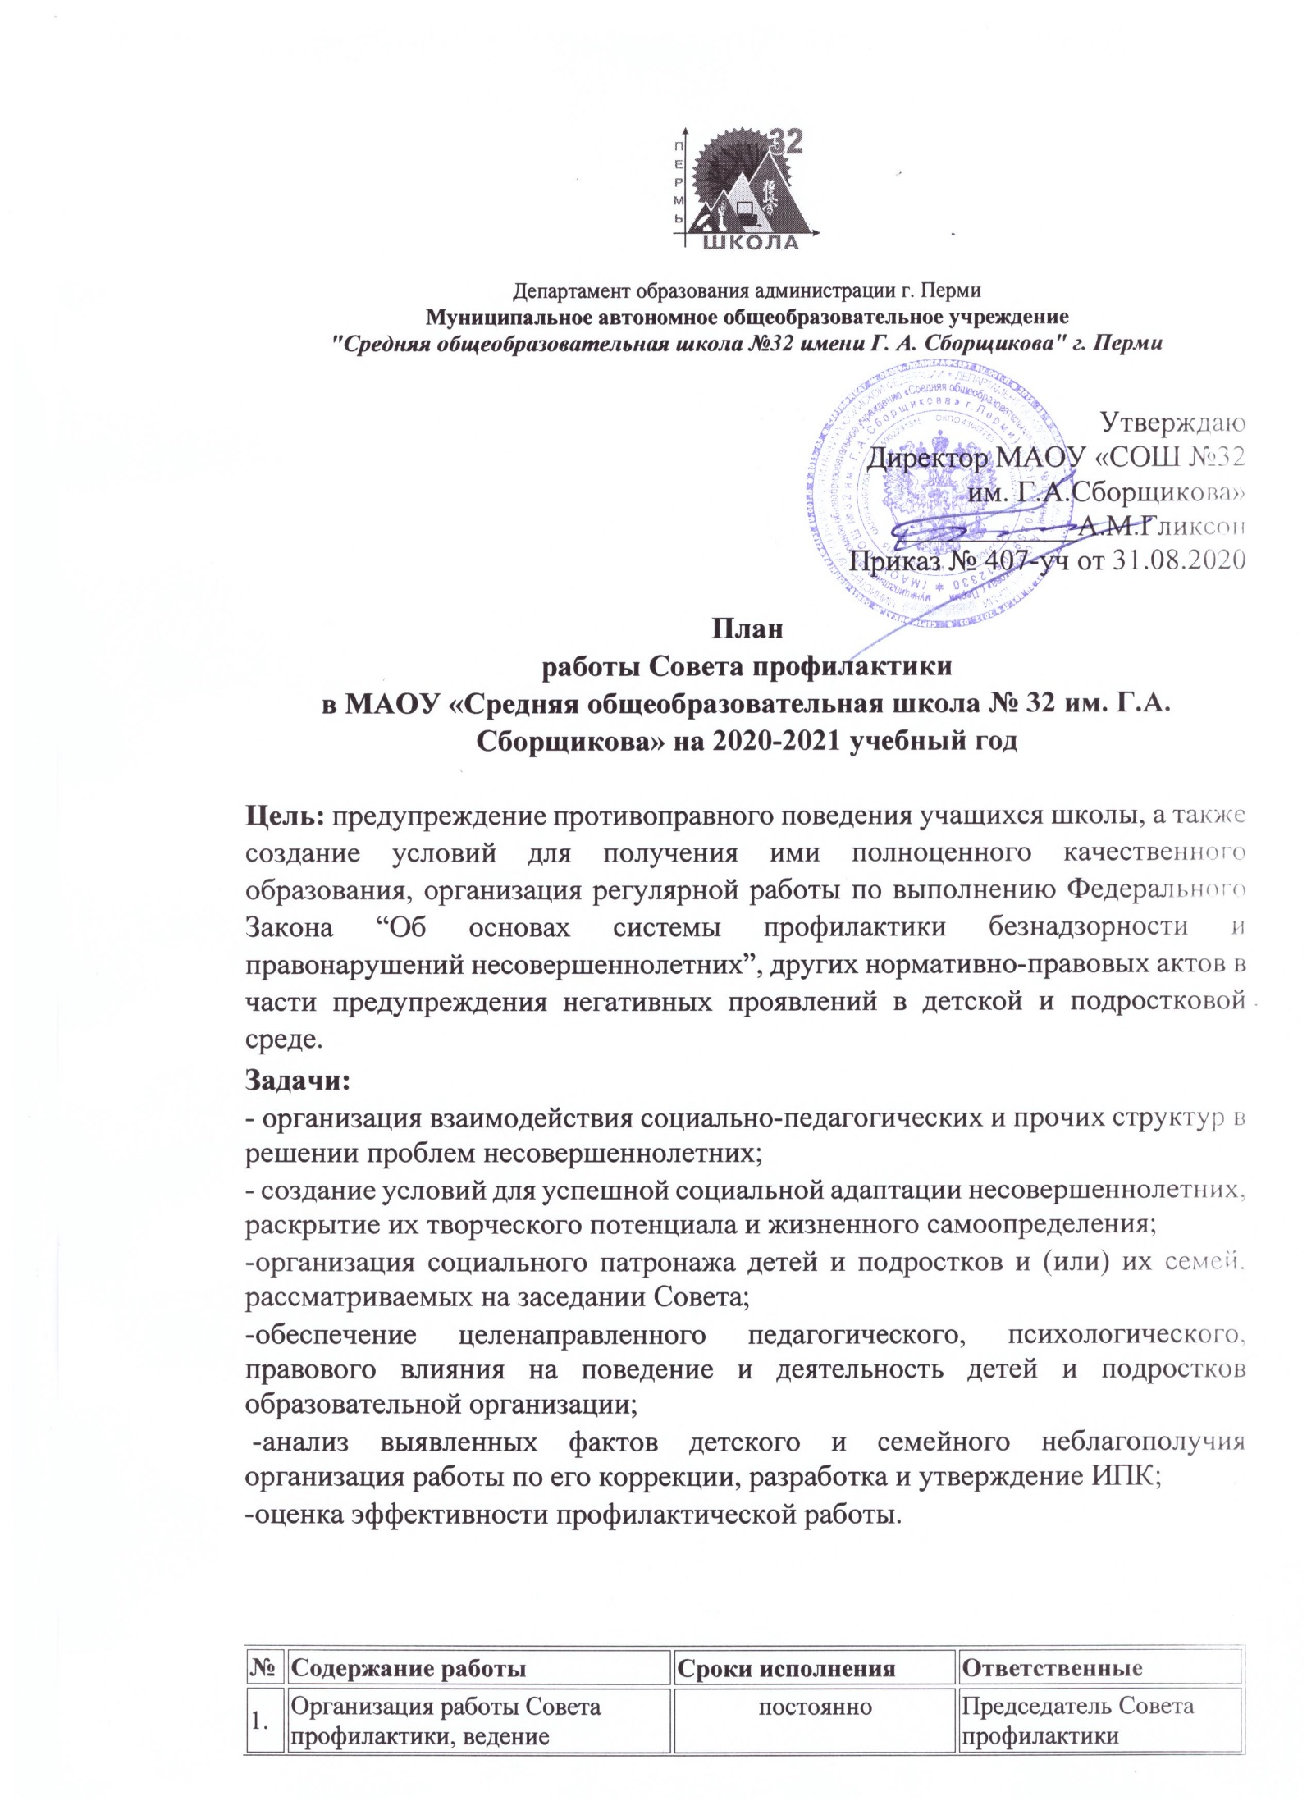

2. | Формирование банка данных, анализ и корректировка (сверка) списка учащихся и семей ГР СОП, группы педагогической поддержки, детей из неблагополучных семей, детей состоящих на учете в ПДН, и других видах учета в органах системы профилактики. | постоянно | Председатель Совета профилактики, классные руководители,  социальные педагоги
3. | Индивидуальная работа с детьми и семьями ГР СОП | в течение года по индивидуальным планам | Члены Совета профилактики, классные руководители
4. | Учет и организация дополнительной занятости и посещаемости занятий учащимися ГР СОП и СОП | в течение года | Классные руководители, социальные педагоги
5. | Совместные рейды с целью выявления детей, склонных к правонарушениям, детей и семей оказавшихся в социально-опасном положении по выявлению безнадзорности несовершеннолетних и невыполнению своих обязанностей законными представителями | в течение года  (по необходимости совместно с сотрудниками правоохранительных органов, инспектором ПДН) | Классные руководители  Члены Совета профилактики  Сотрудники правоохранительных органов, инспектор ПДН,
6. | Заседания Совета профилактики | 1раз в месяц | Председатель Совета профилактики
7. | Проверка занятости детей и подростков группы риска в кружках и секциях | 1 раз в квартал | Классные руководители, социальные педагоги
8. | Контроль за успеваемостью и посещаемостью учебных занятий, поведением обучающихся в школе | постоянно | Председатель Совета профилактики, классные руководители, социальные педагоги
9. | Координация работы с субъектами профилактики, постановка и снятие с различных видов учета обучающихся и семей. | по мере необходимости | Зам. директора по ВР, инспектор ПДН,
10. | Анализ карт педагогического наблюдений | постоянно | Председатель Совета профилактики, классные руководители, социальные педагоги
11. | Разработка и утверждение ИПК, анализ ИПР и ИПС | постоянно | Председатель Совета профилактики, классные руководители, социальные педагоги, кураторы ИПК
Календарный план работы Совета профилактики
на 2019-2020 учебный год

№ | Дата | Содержание работы | Ответственные, участники
Сентябрь
1 | 31.08.2020 | - Ознакомление с изменениями в Положении Совета профилактики.  - Выбор и утверждение состава Совета профилактики на новый учебный год.  - Обсуждение и утверждение плана работы Совета профилактики на новый 2019-2020 учебный год.  - Анализ работы Совета профилактики за 2019-2020 учебный год, анализ летней занятости учащихся  - Формирование и корректировка банка данных учащихся «группы риска», детей из семей, находящихся в социально-опасном положении, из неблагополучных семей, Создание картотеки.  - Корректировка социального паспорта каждого класса и школы.  - Анализ успеваемости за месяц  - Анализ карт педагогического наблюдения, корректировка списков учащихся по категориям. | Председатель Совета профилактики,  профилактики
Октябрь

1 | 30.10.2020 | - Планирование работы с учащимися учетных категорий на осенних каникулах.  - Анализ карт педагогического наблюдения  - Анализ итогов успеваемости и посещаемости за 1 четверть  - Анализ информации от классных руководителей по категории «предриск» | Председатель Совета профилактики,  члены Совета профилактики
2 |  | - Организация индивидуальной помощи неуспевающим (1 четверть), контроль за соблюдением индивидуальных графиков ликвидации академической задолженности | Классные руководители, завучи, курирующие параллели
3 |  | Родительский лекторий  «Трудности подросткового возраста. Роль семьи в профилактике ПАВ» | Председатель Совета профилактики,  члены Совета профилактики
Ноябрь

1 |  | - «Безопасная зима» - планирование профилактической работы по безопасности  - Собеседование с родителями и учащимися, неуспевающими по итогам 1 четверти  - Собеседование по написанию ИПС  - Анализ карт педагогического наблюдения | Председатель Совета профилактики, члены Совета профилактики, завучи, курирующие параллели, классные руководители
2 |  | - Проведение анкетирования учащихся, родителей, учителей по вопросам Безопасного использования сети «Интернет» | Члены Совета Профилактики
3 |  | - Родительский лекторий  - «Подростковый возраст. Как конструктивно взаимодействовать с подростками» | Члены Совета Профилактики
4 |  | - Анализ деятельности ШСП за 1 четверть
Декабрь

1 |  | - Анализ работы школы по профилактике правонарушений и преступлений за 1 полугодие.  - Планирование работы с учащимися на зимних каникулах  - Анализ предварительной занятости учащихся учетных категорий | Председатель Совета профилактики, зам. директора по ВР,  члены Совета профилактики
2 |  | Анализ работы по выполнению ИПС | Классные руководители, члены Совета профилактики
 |  | Анализ деятельности классных руководителей по раннему выявлению детского и семейного неблагополучия | Классные руководители, члены Совета профилактики
Январь
1 |  | - Собеседование с учащимися, неуспевающими по итогам 1 полугодия с целью оказания педагогической поддержки  - Анализ работы по выявлению детского и семейного неблагополучия | Председатель Совета профилактики, зам. директора по ВР,  Члены Совета профилактики
2 |  | Проведение плановых рейдов в семьи учащихся «группы риска» по выявлению безнадзорности несовершеннолетних и невыполнению своих обязанностей законными представителями, соблюдения противопожарной безопасности. | Классные руководители,  члены Совета профилактики
3 |  | Анализ посещаемости кружков и секций учащимися учетных категорий | Классные руководители,  члены Совета профилактики
Февраль

1 |  | Анализ результатов анкетирования по вопросам безопасного использования сети «Интернет» | Председатель Совета профилактики, Члены Совета профилактики
2 |  | Анализ мониторинга социальных сетей | Классные руководители
Март

1 |  | - Итоги успеваемости и посещаемости учащихся за 3 четверть.  - Анализ итогов работы в ИС «Траектория»  - Предварительный анализ итогов работы по профилактике суицидального поведения и жесткого обращения с несовершеннолетними | Председатель Совета профилактики  Зам директора по ВР,  члены Совета профилактики, классные руководители
Апрель

 |  | - Контроль подготовки детей группы риска к переводным экзаменам и итоговой аттестации выпускников (контроль их текущей успеваемости, посещения ими консультаций, исправления неудовлетворительных отметок и т.д.).  - Предварительная информация о занятости учащихся «группы риска» в летний период. | Председатель Совета профилактики, Члены Совета профилактики,  Зам директора по ВР
 |  | Анализ совместной деятельности школы и субъектов профилактики | Председатель Совета профилактики, члены Совета профилактики,  Зам директора по ВР
 |  | Анализ деятельности ШСП | Председатель Совета профилактики, члены Совета профилактики,  Зам директора по ВР, руководитель ШСП
 |  | Анализ организации работы по сопровождению учащихся категории «предриск» | Председатель Совета профилактики, члены Совета профилактики,  Зам директора по ВР, классные руководители
Май

1 |  | - Проведение итогов работы Совета профилактики (анализ).  - Отчеты классных руководителей по работе с учащимися Составление плана- проекта работы Совета по профилактике на 2020-2021 учебный год.  - Организация отдыха и оздоровления учащихся школы в летний период.  - Занятость учащихся группы риска, детей из семей, находящихся в социально-опасном положении, из неблагополучных семей, детей состоящих на учете в ВШК и органах системы профилактики во время летних каникул.  - Итоги мониторинга внеурочной занятости детей за год.  - Итоги успеваемости учащихся за 2019-2020 учебный год.  - Анализ состояния правонарушений за второе полугодие 2019-2020учебного года. | Председатель Совета профилактики  Классные руководители  Члены Совета профилактики  Зам директора по ВР
 |  | Анализ итогов деятельности ШСП за 2019-2020 учебный год | Председатель Совета профилактики, члены Совета профилактики,  Зам директора по ВР, руководитель ШСП
 |  | Анализ отчетов специалистов ППС | Председатель Совета профилактики, члены Совета профилактики,  Зам директора по ВР, специалисты ППС школы
Июнь, июль, август

1 |  | Сбор предварительной информации об устройстве выпускников 9 класса | Зам директора по ВР
2 |  | Контроль занятости учащихся учетных категорий во время летних каникул. | Зам директора по ВР, работающие педагоги

